**Análisis y diseño de una máquina empacadora de semillas**

**Design and analysis of a seed packaging machine**

Gonzalez Valencia-Hostyn Axel, Acosta Hernandez-Jesus Eduardob, Reyes Lemus-Miguel Angelb,Soria Frias-Sigfrido

aTecNM | Instituto Tecnológico de Iztapalapa, Ingeniería Mecatrónica, Ciudad de México, México C. P. 09208. [L211080212@iztapalapa.tecnm.mx](mailto:L211080212@iztapalapa.tecnm.mx)

**RESUMEN**. *En este artículo se presenta un análisis del diseño y desarrollo de una máquina empacadora de semillas,con el fin de demostrar la importancia que tiene el desarrollo tecnológico dentro del área agropecuaria, destacando los beneficios que traería a este sector el desarrollo de nuevas herramientas, ofreciendo mejoras económicas al sector facilitando la producción y calidad de los productos.*

***Palabras clave:*** *Agricultura, Embalaje, Desarrollo.*

**ABSTRACT***. This article presents an analysis of the design and development of a seed packing machine to demonstrate the importance of technological development within the agricultural sector, highlighting the benefits that new tools could bring to this field. Such advancements offer economic improvements by facilitating production and enhancing product quality in this sector.*

***Key words****: Agriculture,Boxing,Development*

**INTRODUCCIÓN**

El desarrollo tecnológico en el área agropecuaria se ha convertido en uno de los enfoques más olvidados en nuestro país, dejando en muchas ocasiones a los agricultores sin avances tecnológicos que ayuden a facilitar su trabajo. En este trabajo de investigación se busca demostrar la importancia que traería el desarrollo de nuevas herramientas para este sector, pues este enfoque tecnológico no solo ayudaría a la gente dedicada al campo sino que ayudaría al desarrollo de un país en el que es tan importante esta actividad para su crecimiento.

El desarrollo de una empacadora de semillas permite empaquetar los diferentes tipos de semillas que existan en el campo de manera automatizada y precisa en bolsas termoselladas. Este tipo de tecnología no solo optimiza el proceso de empaquetado al reducir el tiempo y la mano de obra necesaria para esta actividad, sino que también ayuda a mejorar la precisión por peso o cantidad de semillas por bolsa (según sea la necesidad). La automatización permite, además,de una mejoría en tiempos de producción, una estandarización en los procesos que asegura la uniformidad y calidad en cada empaque.

El empaque en bolsas termoselladas ofrece un plus fundamental en cuanto a la conservación y la protección de las semillas, pues al ser selladas herméticamente, las bolsas protegen las semillas de factores ambientales como la humedad, el oxidarse y la luz solar, los cuales son factores que dañan la calidad de las semillas. Esta característica contribuye a una mejor preservación de las propiedades de las semillas, manteniendo su calidad durante más tiempo y permitiendo su almacenamiento o transporte sin riesgo de daños.

Además, esta tecnología facilita el traslado de grandes volúmenes de semillas, ya que las bolsas están diseñadas para soportar manipulación y apilado, lo cual reduce la pérdida de producto en el camino hacia su destino final. Esto también beneficia a pequeños y grandes productores, quienes pueden mejorar la eficiencia de su cadena de suministro, garantizar la calidad del producto que llega a los distribuidores o clientes finales, y cumplir con normativas de envasado que promueven la trazabilidad de los productos agrícolas.

Por último, el desarrollo de esta maquinaria impulsa la competitividad del sector agrícola en el mercado, ya que reduce costos operativos y mejora la eficiencia de la producción, lo que genera ahorros económicos a largo plazo y permite una mejor gestión de los recursos. La adopción de soluciones tecnológicas como esta empacadora de semillas es fundamental para avanzar hacia una agricultura más moderna, sostenible y rentable, que responda a las demandas de un mercado global en crecimiento.

**METODOLOGÍA**

Es importante destacar que, para el diseño de la máquina empacadora de semillas, es esencial evaluar las necesidades de cada una de las personas (dependiendo a que se dediquen) o las semillas que se vayan a usar,ya que las dimensiones de la tolva, el tamaño de los componentes de dosificación y termosellado,pueden llegar a cambiar dependiendo de la semilla.

Además es importante mencionar que para esta máquina la forma de automatizar la máquina fue mediante el uso de Raspberry.

**Estructura de la máquina**

La estructura de la máquina está fabricada en acero, asegurando resistencia y durabilidad. En este caso, se busca un diseño liviano y estable que facilite su movimiento y mantenimiento. La estructura incluye ruedas y soportes ajustables para facilitar su ubicación en distintas áreas de trabajo.

**Sistema de Dosificación**

El sistema de dosificación permite controlar con precisión la cantidad de semillas que se coloca en cada bolsa, ajustando la velocidad de llenado según el tipo y tamaño de semilla. Este sistema es clave para lograr una distribución uniforme y evitar el desperdicio de producto. La dosificación está asistida por un servomecanismo que regula el flujo de semillas desde la tolva hasta la bolsa. Siendo una rueda que se encontrara en giro esta ayudará a que el émbolo pare o siga con el flujo de semillas según lo que se necesite.(Ejemplo Figura 1)

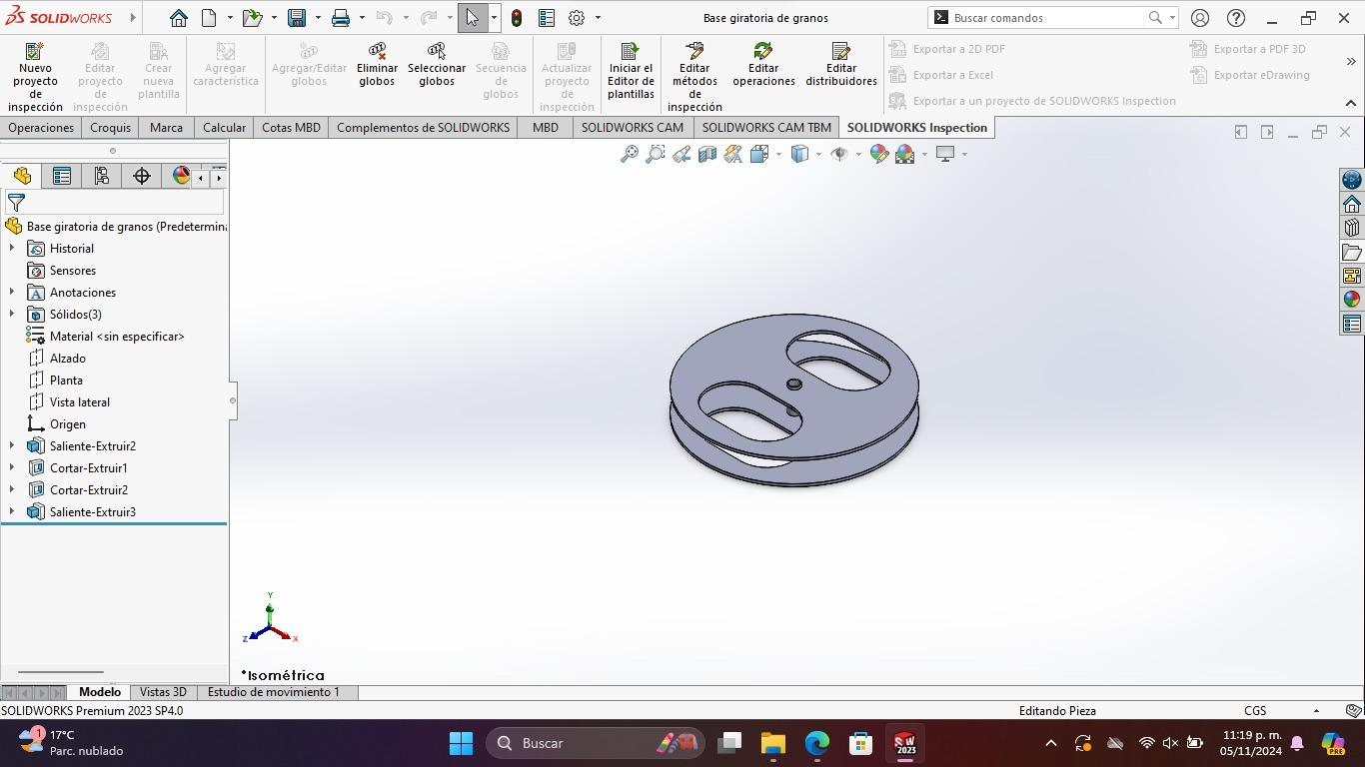

**Figura 1 .** Dosificadora

**Sistema Neumático y Cilindros de Sello**

La máquina emplea cilindros neumáticos que controlan los brazos de agarre de las bolsas y mantienen una posición firme durante el llenado y el sellado. Estos componentes son esenciales para que cada bolsa esté correctamente alineada y ajustada en cada etapa del proceso.

**Unidad de Termosellado**

La unidad de termosellado utiliza resistencias eléctricas que aseguran un sellado hermético en cada bolsa, protegiendo las semillas de humedad y contaminantes externos. Esta unidad se ajusta en función del material de las bolsas y garantiza una conservación óptima durante su almacenamiento y transporte.(Ejemplo Figura 2)

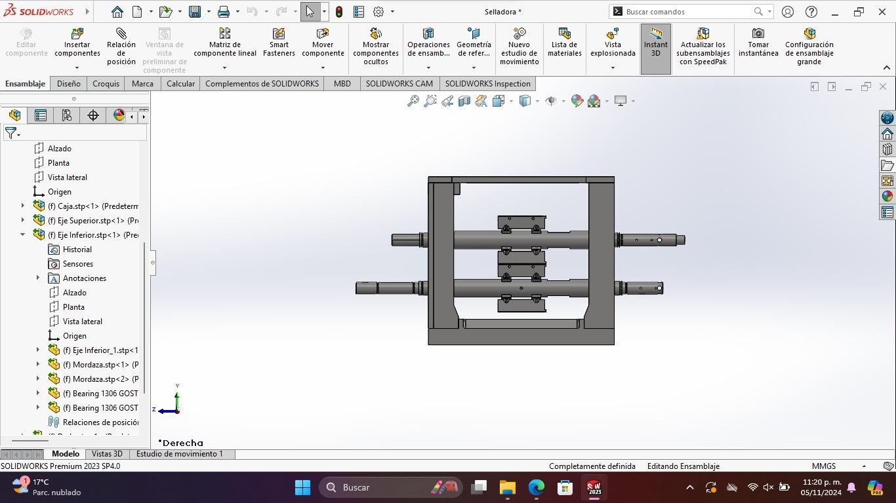

**Figura 2 .** Unidad de termosellado

**Raspberry Pi y Control de Automatización**

La automatización de la máquina está gestionada por una Raspberry Pi, que funciona como el sistema de control central. La programación en Python, apoyada por la biblioteca gpiod, permite una interacción precisa con los distintos componentes, como sensores, servomecanismos y actuadores. Esta configuración permite el control de cada etapa del proceso, incluyendo el llenado, posicionamiento de la bolsa y termosellado, ajustándose fácilmente para diferentes tipos de semillas.(Ejemplo Figura 3)

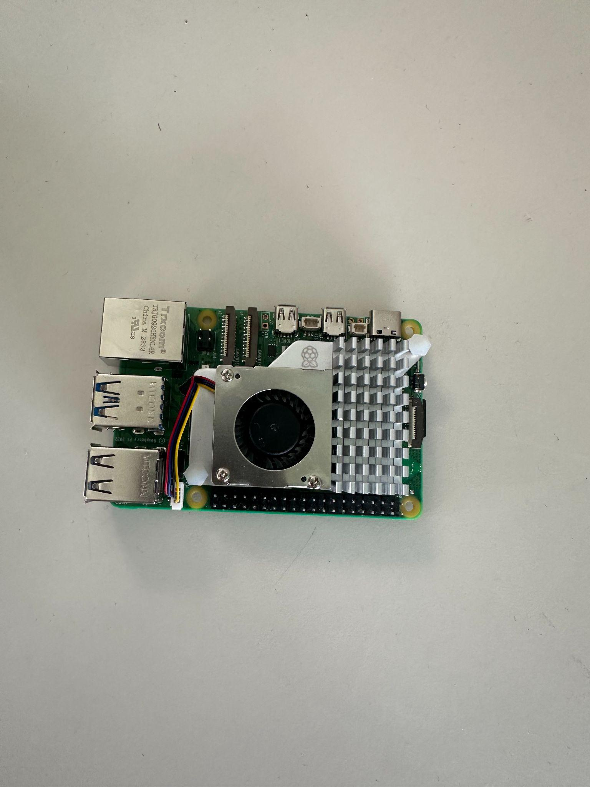

**Figura 3 .** Ejemplo Raspberry

**Sensores de Seguridad**

La máquina cuenta con sensores que monitorean el proceso en tiempo real y detectan cualquier anomalía, como obstrucciones o errores en el sellado. Estos sensores están conectados a la Raspberry Pi y emiten alertas visibles y audibles en caso de que se presente un fallo, permitiendo que el operador tome acciones inmediatas sin necesidad de estar continuamente al lado de la máquina.

**Variador de Velocidad**

El variador de velocidad, controlado mediante la Raspberry Pi, regula la velocidad de cada etapa del proceso, permitiendo ajustes específicos para cada tipo de semilla o tamaño de bolsa. Este ajuste es fundamental para asegurar que el proceso de llenado y sellado sea efectivo y seguro, sin comprometer la integridad de la bolsa ni las propiedades de las semillas.

**Indicadores de Alerta**

El tablero de control incluye indicadores luminosos que muestran el estado de la máquina. Un semáforo de colores alerta al operador sobre el progreso del proceso de empaquetado, indicando si el funcionamiento es correcto o si se presenta alguna falla. También cuenta con una alarma sonora que avisa en caso de error o al final del proceso, permitiendo que el operador identifique de inmediato la situación.

**ANÁLISIS DE MATERIALES**

Los materiales utilizados en la construcción de la empacadora son clave para garantizar la durabilidad, higiene y eficiencia del equipo:

**Tolva**: Dado que está en contacto directo con las semillas, la tolva debe estar hecha de acero inoxidable, un material resistente a la corrosión y que cumple con los requisitos sanitarios de la industria agrícola.Esto con el fin de evitar la contaminación alimenticia (en este caso la semilla).(Figura representativa de la tolva Figura 4.)

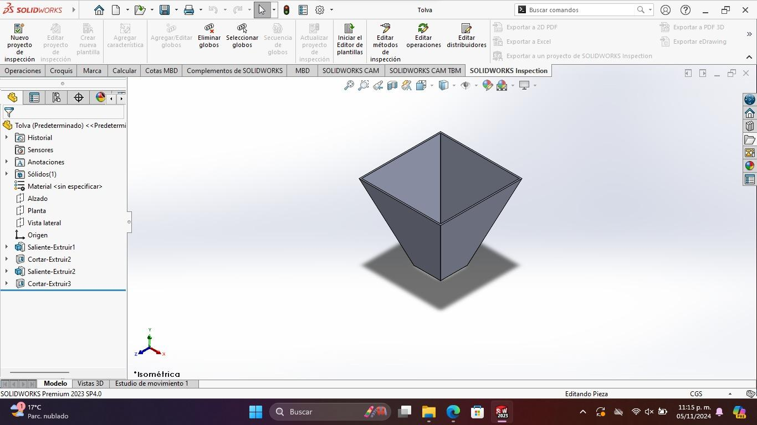

**Figura 4 .** Representación de la tolva

**Estructura de la máquina**: La base y el armazón de la empacadora deben construirse en acero al carbono o acero inoxidable para ofrecer robustez y durabilidad. Esto asegura que la máquina pueda soportar largas horas de operación continua y condiciones exigentes.(Figura 5. representativa de la maquina finalizada )

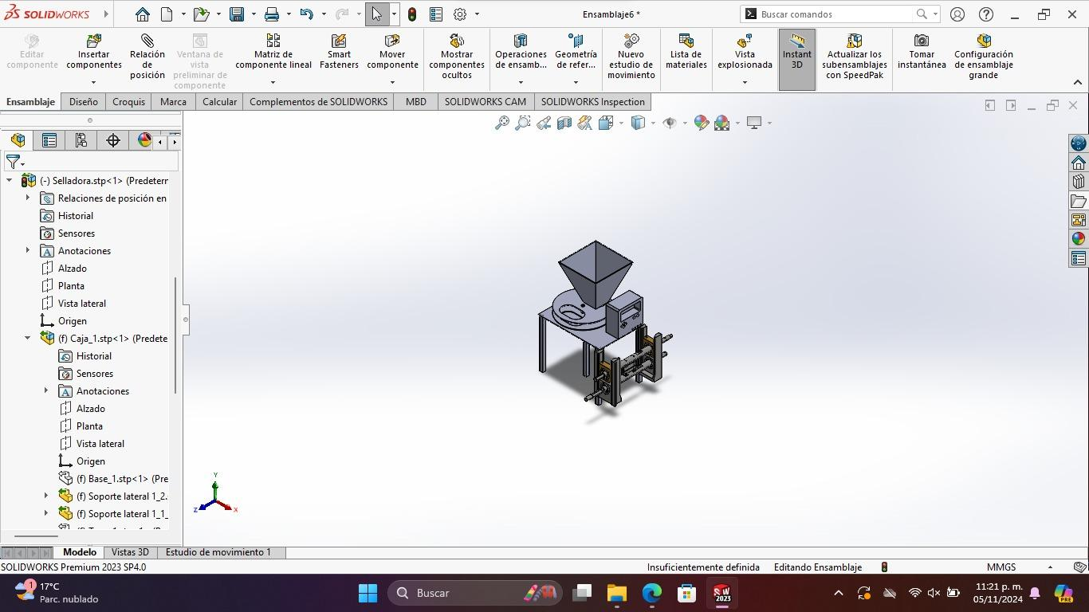

**Figura 5 .** Ensamblaje final

**Componentes electrónicos y sensores**: El uso de controladores lógicos programables (PLC) y sensores son totalmente necesarios pues garantizarán la precisión y automatización del proceso. Entre la lista de sensores y componentes electrónicos utilizados son:  
Estos componentes permiten la integración de sistemas de retroalimentación que ajustan el flujo de semillas en tiempo real, asegurando que cada paquete contenga la cantidad deseada

Los componentes electrónicos usados para el diseño de este prototipo son: FC-51 Sensor De Obstáculos Reflectivo Infrarrojo (Vin = 3.3V - 5v, Vsal = 5v, 20mm - 300mm detección)(3),МОС3021,BT 136,TRIAC (600v 6A),Disipador de Calor 20 x 15 x 10 mm para TO-220 con Accesorios, Optoacopadores: TLP250 o HCPL-3180 (2),Mosfet: 2N7000 o 2N7002, IRML6344, B5170,Mosfet: IRLZ44N,Indicadores: Rojo - Verde - Amarillo(AD16-22. 12v. 20mA),Buzzer Zumbador (Positivo 5v. 30mA),Motor propuesto: Motorreductor 12v marca: LMEX, modelo: LM 6590.(2),Fuente de alimentación 5v, 12v CD, Fuente de alimentación 127v. CA, Raspberry pi 5, Protecciones térmicas( fusibles 1,2,4 Amperios), Disyuntor del interruptor térmico del reinicio manual 5A,Esp 32 dev module.

**RESULTADOS Y DISCUSIÓN**

Gracias a su diseño, la máquina es capaz de dosificar y termosellar diversos tipos de semillas en bolsas estandarizadas, mejorando tanto la conservación del producto como su facilidad de transporte y almacenamiento. Además, el uso de una interfaz de control intuitiva y de sensores de seguridad permite a los operadores monitorear y gestionar el proceso en tiempo real, minimizando riesgos y manteniendo un nivel de control constante sobre la calidad del producto final.

El uso de la biblioteca *gpiod* en conjunto con la Raspberry Pi ha demostrado ser una opción económica y efectiva para manejar la automatización y los sistemas de control, lo que facilita futuras mejoras o adaptaciones de la máquina sin requerir hardware costoso. Este sistema puede expandirse para incorporar funcionalidades adicionales, como monitoreo remoto o ajustes automáticos de parámetros según el tipo de semilla, lo que mejora su adaptabilidad y flexibilidad.

Es importante mencionar que por medio de un software(SolidWorks) también se puso a prueba la resistencia a las cargas que pueda llegar a tener la máquina dado a que las semillas en alto volumen podrían ejercer una fuerza lo suficientemente fuerte como para poder vencer alguna estructura, sin embargo al ejercerle esos esfuerzos a la máquina pudimos observar que el diseño de esta misma es capaz de resistir este tipo de cargas.

**CONCLUSIONES**

El desarrollo de este tipo de tecnologías implica un gran cuidado en el desarrollo de las mismas pues, la selección de materiales y componentes electrónicos que se usen en su desarrollo además de estar obligados a cumplir con la función prometida de la máquina ,estos deben cumplir con la seguridad e higiene necesaria, para no solo mantener un buen trabajo, si no mantener un margen de seguridad al consumidor.

En conclusión, el desarrollo de esta máquina empacadora aporta un valor considerable a la cadena de suministro agrícola, haciendo que el proceso de empaque sea más seguro, eficiente y rentable. Al adoptar esta tecnología, los productores pueden fortalecer su competitividad en el mercado, mejorar la calidad del producto y contribuir al avance de la automatización en el sector agroindustrial.

**AGRADECIMIENTOS Y/O RECONOCIMIENTOS**

Para mis compañeros de trabajo y maestro que sin ellos el desarrollo de esta máquina no sería más que una idea

**REFERENCIAS**

1. Nichrome India Ltd. (2023). Grains & Seeds Packaging Machine: Seamless Solutions. Nichrome. Recuperado de https://www.nichrome.com
2. Mico Packaging Solution. (2024). The Essential Guide to Seed Packaging Machines: Features and Benefits. Mico Packaging Solution. Recuperado de https://www.micopackagingsolution.com
3. Vista Packing and Conveying Solutions. (2023). Packaging Machine for Seeds. Vista Packing. Recuperado de https://www.vistapacking.com
4. Tinsley Company. (2024). Seed Bagging Equipment: Weigh, Fill, Seal, and Palletize. https://www.tinsleycompany.com
5. Lintyco Pack. (2024). Harnessing Efficiency with Seed Packing Machines: An Ultimate Guide. Disponible en: https://www.lintyco.com
6. Inpak Systems, Inc. (2024). Seed Bagging Equipment. https://www.inpaksystems.com